## Практическая работа №1

## «Создание новой конфигурации на платформе 1С Предприятие 8.3»

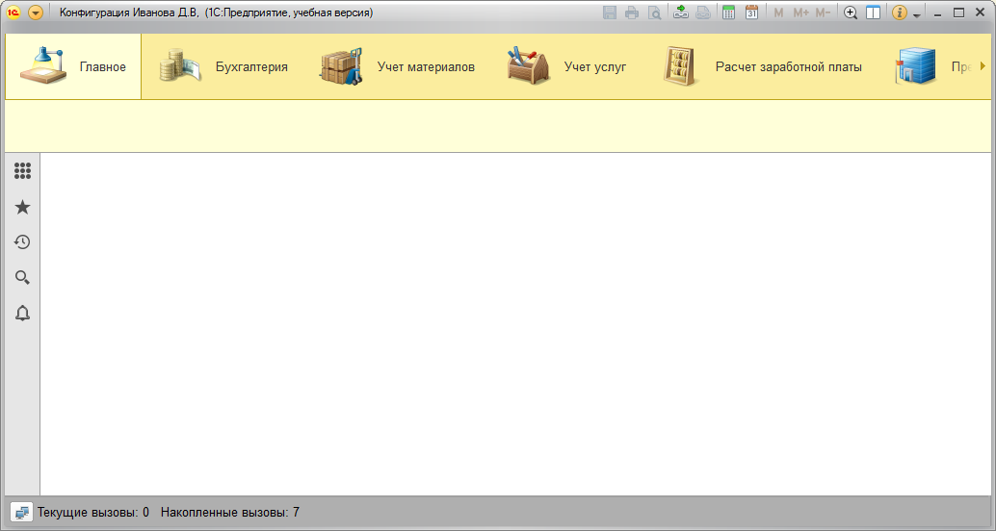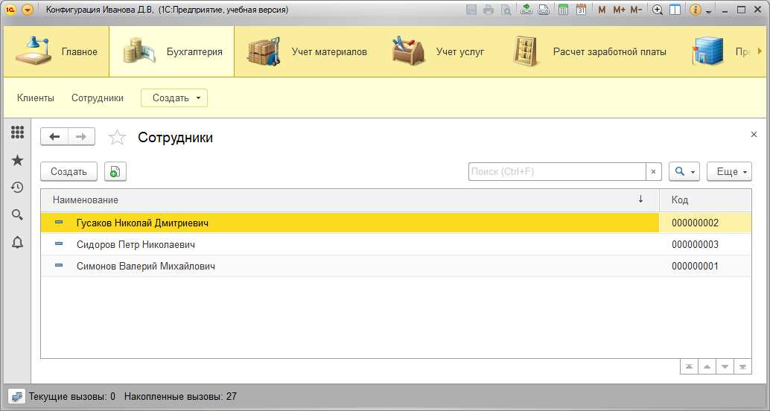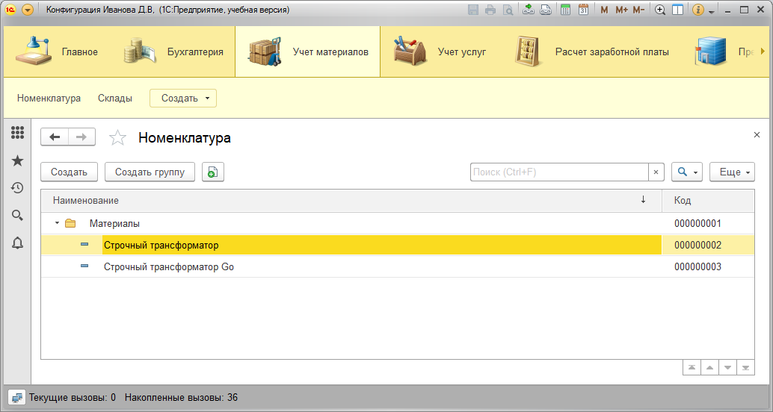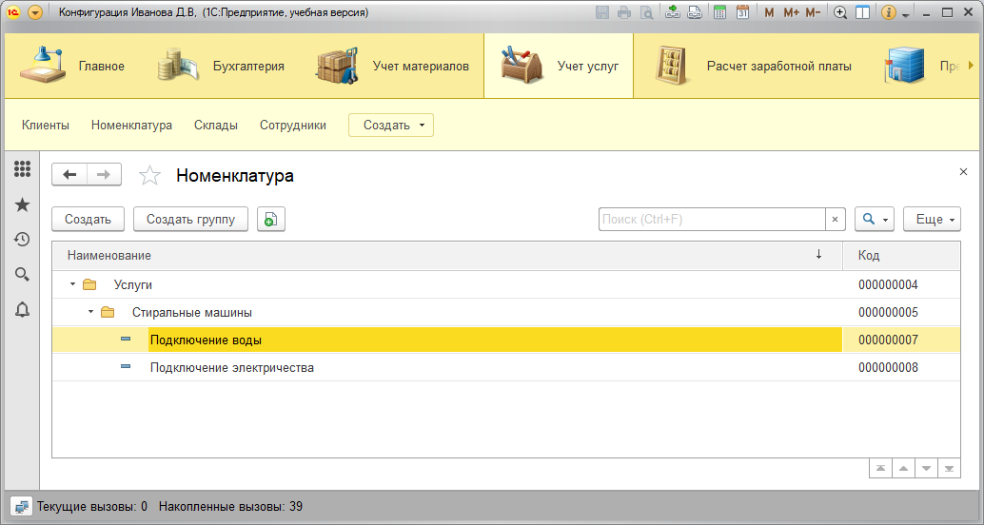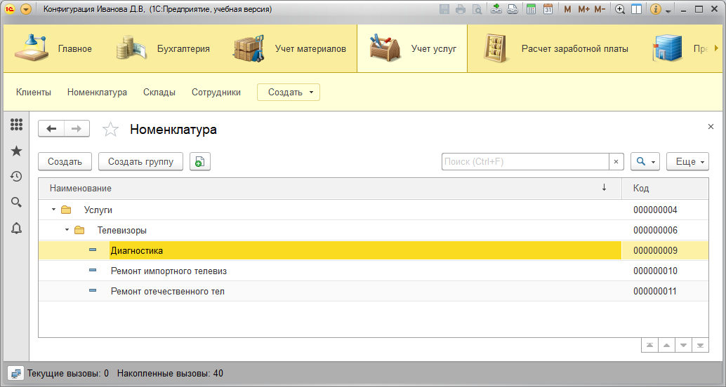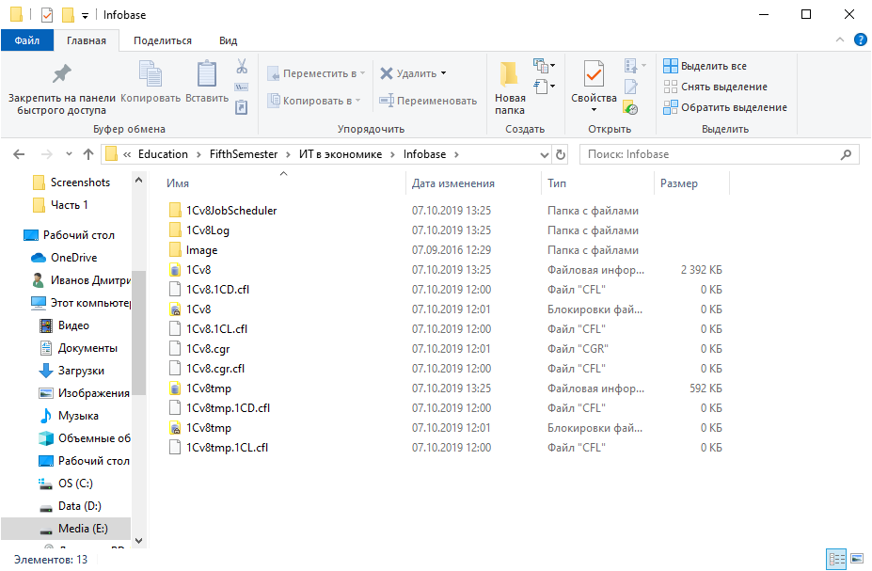

## Вопросы

1. Что такое конфигурация на платформе 1С предприятие 1С 8.3?

Конфигурация – конкретное прикладное решение создаваемое на платформе для решения конкретных задач автоматизации, используя средства платформы. У фирмы 1С есть типовые конфигурации: «Управление производственным предприятием», «Бухгалтерия предприятия», «Зарплата и управление персоналом» и т.д. Типовые конфигурации чаще всего предоставляют возможность адаптации под конкретные бизнес-процессы заказчика. Также существует возможность создавать собственные конфигурации на базе платформы. Что для этого нужно? Для разработки нужна непосредственно сама платформа 1С:Предприятие 8 и необходимое количество лицензий для работы пользователей. Платформу можно приобрести как в составе любого типового прикладного решения так и отдельно.

1. Какое расширение имеет файловая информационная база на платформе 1С-предприятие 8.3?

Расширение .dt

22. Может ли иметь один справочник несколько табличных частей? Если да, то приведите смысловой пример, если нет, то приведите аргументированное обоснование.

У справочника может быть любое количество табличных частей. Табличные части справочника должны отражать хранение информации, связанной с данным элементом, но не имеющей собственной объектной сущности. Например, оказание услуг может включать в себя как сами сслуги, так и расходные материалы. Они будут храниться в одном справочнике.

1. Как можно изменить порядок вывода Подсистем в режиме исполнения?

Для этого выбираем команду Главное меню ->Вид-> Настройка панели разделов. Здесь используя стрелки можно изменить порядок разделов.